Computer Vision 2023 Spring Homework 1 -Photometric Stereo

311553023 王君安

1. Bunny
   * Normal map  
     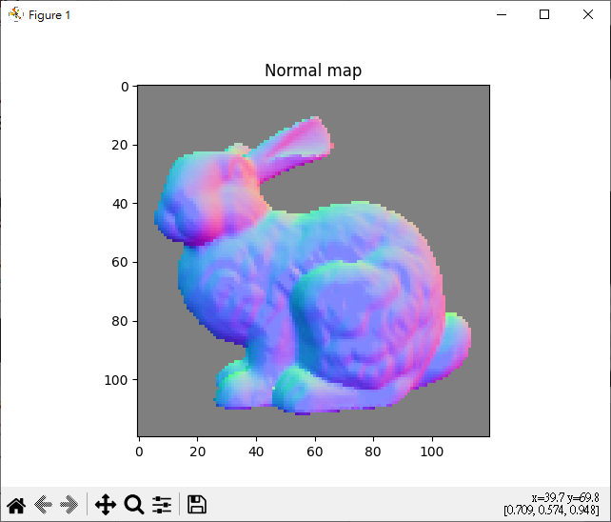
   * Depth map  
     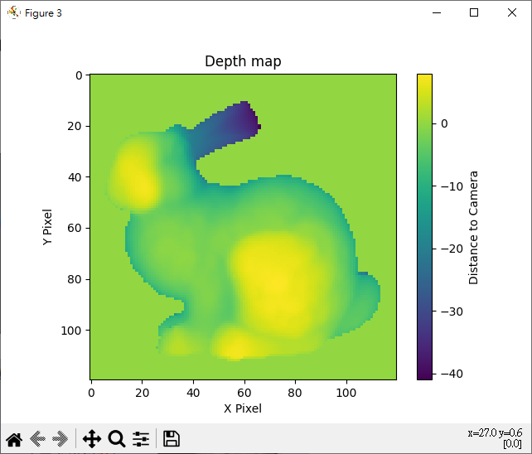
   * Mask  
     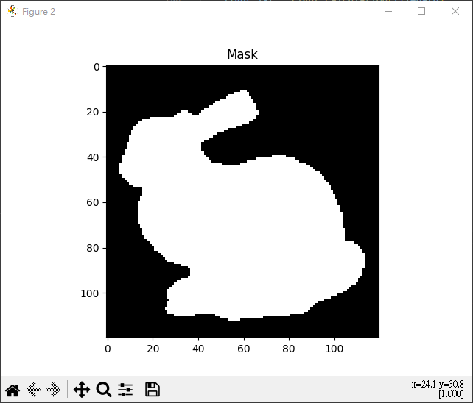
2. Star
   * Normal map  
     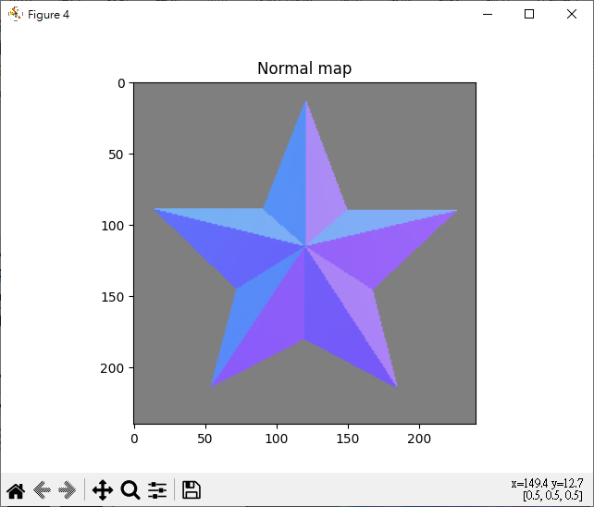
   * Depth map  
     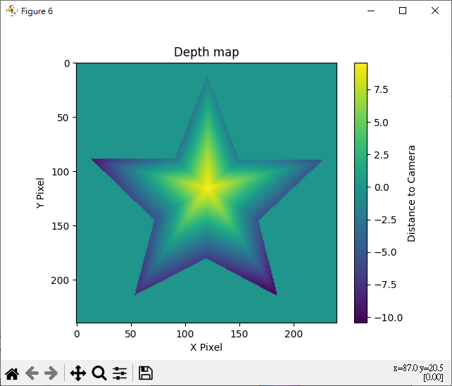
   * Mask  
     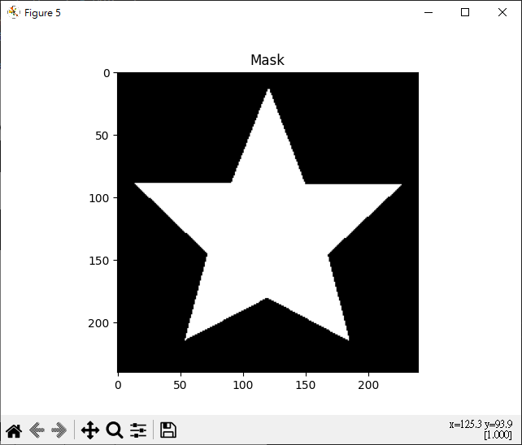
3. Venus
   * Normal map  
     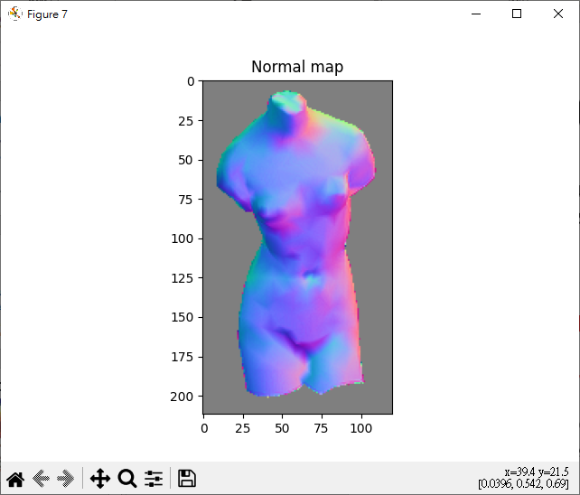
   * Depth map  
     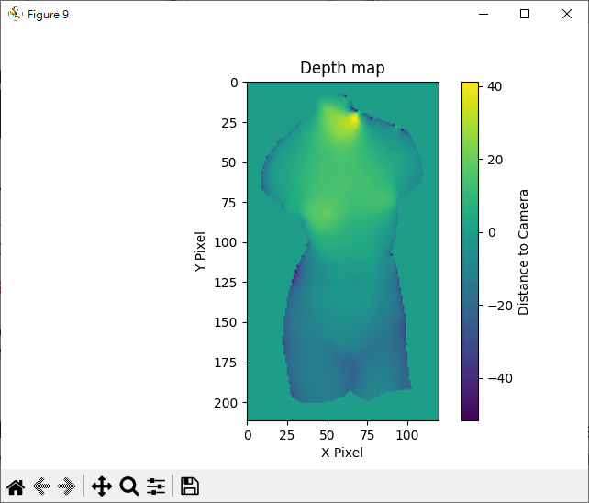
   * Mask  
     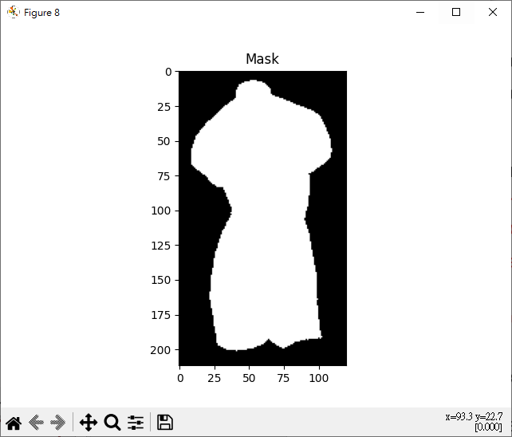
4. Explain Implementation
   * Light 計算: 讀取.txt檔案，並將light轉成單位向量。
   * Normal計算: 先使用I = $LK_{d}N$ 推導出 $K_{d}N={(L^{T}L)}^{-1}L^{T}I$，並計算出 $K_{d}N$。再來因為 $N$ 為單位向量，所以 $N= \frac{K_{d}N}{∥K_{d}N∥}$，並以此計算出N。
   * Depth計算:先創建一個Mask，分開物體跟背景。再使用 $Mz=V$ 公式計算Depth，其中M為稀疏矩陣，所以只要存有值的index在哪就可以了。更新M和V的值，而 $z={(M^{T}M)}^{-1}M^{T}V$，因此可以算出Depth。
   * 優化方法: 算出來Depth後再去看有沒有出現誤差很大的值，先把差很多的值更新為沒有誤差的最大值與最小值。再來在每個pixel相鄰的8個點先去計算標準差跟平均，如果那個pixel值差太多，就會更新成此8個點的平均。
   * 結果討論:  
     基本上bunny和star都可以得到還不錯的結果，就是跟PPT上的算法去計算，便可以得到最後的結果。但是venus的部分，如果沒有把誤差很大的值去掉，會出現很多奇怪的點，而且整個平面會在很前面的地方。要去掉這些奇怪的點，我使用的方法是用附近的點去平均。不過這樣還是會有一點問題，在邊界的部分還是會出現一點點明顯不連續的部分。但是已經比沒有優化的時候好很多了。